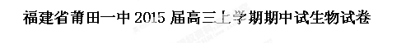
一、选择题：（每题1.5分，共60分。每小题只有一个选项最符合题意。）
1．下列关于细胞的组成元素和化合物的说法，正确的是 ( )
A．组成细胞的元素有C、H、O、N等20多种，其中O是最基本的元素
B．青蛙和玉米细胞内的化学元素在种类和含量上基本相同
C．组成血红蛋白、肌球蛋白的氨基酸种类和数目相同，而排列顺序不同
D．细菌内的遗传物质彻底水解后可得到脱氧核糖、磷酸和含氮碱基
2. 下列关于生物膜结构和功能的叙述，正确的是 ( )
A．肌细胞的细胞膜上有协助葡萄糖跨膜运输的载体蛋白
B．细胞膜上的受体是细胞间信息交流所必需的结构
C．线粒体内膜上只分布着合成ATP的酶
D．核膜上的核孔可以让蛋白质和DNA自由进出
3．下列关于细胞结构、成分的描述中，正确的是 ( )
A．细胞壁的化学成分主要是纤维素和果胶
B．生物体内的多糖都是能源物质，且都储存于细胞内
C．需氧型生物的细胞都是以线粒体作为产能的“动力工厂”
D．细菌、真菌都以核糖体作为蛋白质的“装配机器”
4．下图是某生物细胞亚显微结构模式图，根据此图得出的结论，不正确的是
A．图中2分布了花青素等光合作用色素
B．7是高尔基体，组成元素有C、H、O、N、P
C．5参与合成脂质等有机物
D．6与合成细胞中DNA聚合酶有关
5．以下各种酶与其作用部位不相匹配的是 ( )
A．解旋酶——磷酸二酯键 B．蛋白酶——肽键
C．ATP水解酶——高能磷酸键 D．DNA聚合酶——磷酸二酯键
6．下列有关细胞生命活动的叙述中，正确的是 ( )
A．有氧呼吸不只发生在真核细胞中 B．进行光合作用的细胞都具有叶绿体
C．破伤风杆菌在有氧条件下大量繁殖 D．光合作用中光能直接转化成稳定的化学能
7．蚕豆根尖细胞在含³H标记的胸腺嘧啶脱氧核苷培养基中完成一个细胞周期，然后在不含放射性标记的培养基中继续分裂至中期，其染色体的放射性标记分布情况是
A．每条染色体的两条单体都被标记 B．每条染色体中都只有一条单体被标记
C．只有半数的染色体中一条单体被标记 D．每条染色体的两条单体都不被标记
8．如图表示某植物细胞内的代谢过程，下列有关叙述不正确的是( )
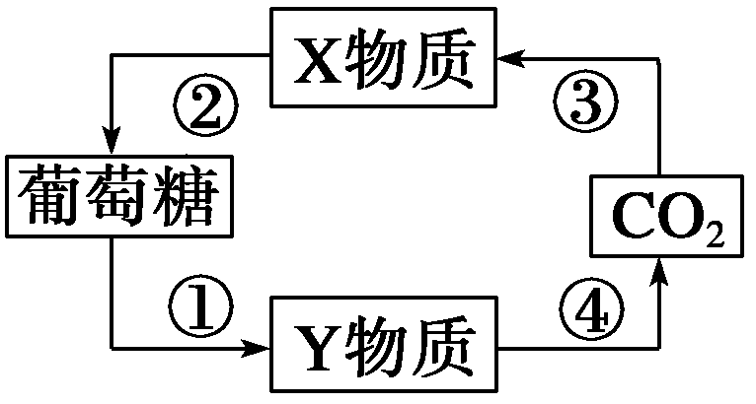
A．X、Y物质分别代表三碳化合物和丙酮酸
B．有氧呼吸中，①、④过程都产生[H]
C．①过程发生在细胞质基质中，②过程发生在叶绿体基质中
D．①②③④四个过程一定消耗氧气及产生氧气
9．下列关于叶绿体和线粒体比较的叙述，正确的是
A．ATP和[H]在叶绿体中随水的分解而产生，在线粒体中随水的生成而产生
B．在叶绿体中水可在类囊体薄膜参与光合作用，在线粒体中水可在线粒体基质参与呼吸作用
C．光能转变成化学能发生在叶绿体中，化学能转变成光能发生在线粒体中
D．叶绿体中可发生CO₂→C₃→C₆H₁₂O₆，在线粒体中则会发生C₆H₁₂O₆→C₃→CO₂
10．在环境中CO₂浓度一定、温度适宜的情况下，测定植物叶片在不同光照条件下CO₂的吸收或释放量，结果如表(表中负值表示CO₂释放量，正值表示CO₂吸收量)：
光照强度(klx) | 2.0 | 4.0 | 6.0 | 8.0 | 9.0 | 10.0
CO₂(mg/100 cm²·h) | －2.0 | 2.0 | 6.0 | 10.0 | 12.0 | 12.0
下列选项中正确的是 ( )
A．光照强度在8.0～9.0 klx之间时，细胞内合成ATP的速率不变
B．光照强度在2.0 klx时，细胞内不进行光合作用
C．光照强度在8.0 klx时，细胞既吸收CO₂又吸收O₂
D．超过9.0 klx时，光合作用速率不再增加，此时主要是受外界CO₂浓度的制约
11．图甲和乙中按箭头方向表示细胞周期，从图中所示结果分析其细胞周期，下列说法不正确的是 ( )
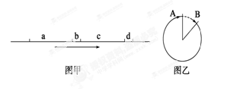
A.处于图甲、图乙的细胞不会出现同源染色体分离
B．处于图甲a时期和图乙B→A时期的细胞可进行DNA复制
C．处于图甲、图乙各时期的细胞一定有同源染色体的存在
D．处于图甲b时期的细胞，若着丝点分裂，染色体数目一定加倍
12．在一个细胞周期中，可能发生在同一时期的变化是 ( )
A．DNA 复制和中心粒复制 B．染色体加倍和染色单体形成
C．细胞板出现和纺锤体出现 D．着丝点分裂和同源染色体分离
13．下列实例与基因的作用无关的是 ( )
A．人胚胎期尾的消失 B．极端低温导致细胞膜破裂
C．过量紫外线辐射导致皮肤癌 D．细菌感染导致B淋巴细胞形成效应B(浆)细胞
14．研究小组发现了胎盘生长因子抗体——PLGF抗体，该抗体与肿瘤内的胎盘生长因子结合，阻断了胎盘生长因子与毛细血管结合的通路，削减了对肿瘤的养分供给，癌细胞分裂速度减缓，低于免疫系统杀死癌细胞的速度，会使肿瘤明显缩小。下列说法正确的是 ( )
A．人体内只有癌变的细胞内存在原癌基因
B．癌细胞容易转移，是由于细胞表面的糖蛋白增多，细胞之间的润滑作用增强
C．PLGF抗体的化学本质是蛋白质，与其分泌直接相关的细胞器是高尔基体
D．该抗体与肿瘤内的胎盘生长因子结合属于非特异性结合
15．下列有关细胞全能性的叙述，正确的是 ( )
A．组织培养繁育花卉所利用的原理是细胞具有全能性
B．克隆羊的诞生说明高度分化的动物细胞具有全能性
C．用花粉培育成的植株往往高度不育，说明花粉细胞不具有全能性
D．愈伤组织的形成说明高度分化的植物细胞具有全能性
16．图示是根尖的结构及细胞分裂和分化的情况。相关叙述正确的是
A.观察细胞质壁分离时可选择a和b区细胞
B．观察根尖有丝分裂时应选择a区细胞
C．②过程的进行需要线粒体提供能量
D．③和④过程中细胞核遗传物质发生了改变
17．下图表示某种动物不同细胞分裂的图像，下列与此相关的叙述中，正确的是
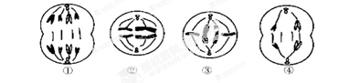
A．图③所示细胞状态往往导致非等位基因的自由组合
B．①②③细胞中均含有8个姐妹染色单体[来源:学科网]
C．④的子细胞一定是精细胞
D．只有④所示细胞没有同源染色体
18．如图所示为一对同源染色体及其等位基因的图解，对此理解错误的是 ( )
A．该对同源染色体的非姐妹染色单体之间发生了交叉互换
B．基因A与a的分离仅发生在减数第一次分裂
C．基因B与b的分离仅发生在减数第一次分裂
D．基因A与a的分离发生在减数第一次分裂或减数第二次分裂
19．如图一表示某动物精原细胞中的一对同源染色体在减数分裂过程中，该对同源染色体发生了交叉互换，结果形成了①～④所示的四个精细胞：这四个精细胞中，来自同一个次级精母细胞的是 ( )
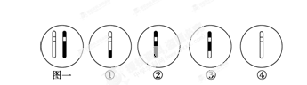
A．①与② B．①与③ C．②与③ D．②与④
20．关于正在进行着丝点分裂的二倍体生物细胞，下列有关叙述正确的是
A．细胞中一定不存在同源染色体 B．着丝点分裂一定导致DNA数目加倍
C．染色体组数目一定加倍 D．细胞中染色体数一定是其体细胞的2倍
21.如图所示为某动物卵原细胞中染色体组成情况，该卵原细胞经减数分裂产生3个极体和1个卵细胞，其中一个极体的染色体组成是1、3，则卵细胞中染色体组成是 （ ）
A．2、4
B．1、3
C．1、3或2、4
D．1、4或2、3

22．如图所示细胞来自下列哪项实验材料 ( )
A．大肠杆菌
B．人的造血干细胞
C．雌性动物的桑椹胚[来源:学+科+网Z+X+X+K]
D．雄性果蝇的精巢
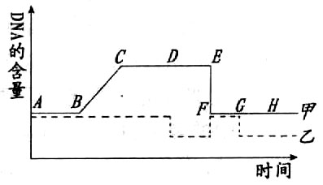
23．如图表示雄果蝇体内某细胞分裂过程中，细胞内每条染色体DNA含量变化(甲曲线)和细胞中染色体数目变化(乙曲线)，下面说法不正确的是
A．CD段细胞和FG段细胞中均含有二个染色体组
B．该曲线中EF段的形成是由于同源染色体的分离
C．从曲线的D点开始，单个细胞中可能不含Y染色体
D．导致同一条染色体的两条姐妹染色单体在相同位点出现不同基因的变化可能发生在CD段
24．同种生物的染色体是相对恒定的，这是由下列哪项生理过程决定的（ ） [来源:Zxxk.Com]
A．有丝分裂和减数分裂
B．有丝分裂和受精作用
C．减数分裂和受精作用
D．减数分裂和无丝分裂
25．如图所示，甲图表示动物精巢内体细胞分裂及其精子形成过程中染色体、染色单体、DNA数量的变化图，乙图表示在上述两种细胞分裂过程的各个时期染色体变化模式图。乙图所示与甲图所示相对应的是 ( )

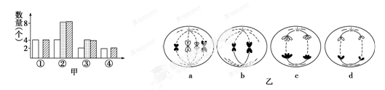

A.a－① B．b－④ C．c－② D．d－③
26.下列由精子和卵细胞结合成受精卵的过程中，正确的是 ( ) ①受精卵中的遗传物质主要来自染色体 ②受精卵中的细胞质主要来自卵细胞 ③受精时精子全部进入卵细胞内 ④精子和卵细胞的染色体合在一起成为4n条 ⑤受精卵中的染色体一半来自父方，一半来自母方
A.①②⑤ B.③④⑤ C.①③④ D.②③④
27．孟德尔在豌豆杂交实验中，发现问题和验证假说所采用的实验方法依次是 ( )
A．自交、杂交和测交 B．测交、自交和杂交
C．杂交、自交和测交 D．杂交、测交和自交
28．基因型分别为ddEe与DdEe的两种豌豆杂交，在两对等位基因各自独立遗传的条件下，其子代表现型不同于两个亲本的个数占全部子代的
A．1／4 B．3／8 C. 5／8 D．3／4
29．豌豆花的颜色受两对等位基因E、e与F、f所控制，只有当E、F同时存在时才开紫花，否则开白花。下列选项中都符合条件的亲本组合是 ( )
P： 紫花 × 白花
↓
F₁： 3/8 紫花 5/8白花
A．EeFf×Eeff、EEFf×eeff B．EeFf×eeFf、EeFF×Eeff
C．EeFf×eeff、EeFF×Eeff D．EeFf×Eeff、EeFf×eeFf
30．在豚鼠中，黑色(C)对白色(c)、毛皮粗糙(R)对毛皮光滑(r)是显性。能验证基因的自由组合定律的最佳杂交组合是 ( )
A．黑光×白光→18黑光∶16白光 B．黑光×白粗→25黑粗
C．黑粗×白粗→15黑粗∶7黑光∶16白粗∶3白光
D．黑粗×白光→10黑粗∶9黑光∶8白粗∶11白光

31．已知玉米高秆(D)对矮秆(d)为显性，抗病(R)对易感病(r)为显性，控制上述性状的基因位于两对同源染色体上。现用两个纯种的玉米品种甲(DDRR)和乙(ddrr)杂交得F₁，再用F₁与玉米丙杂交(图1)，结果如图2所示，分析玉米丙的基因型为 ( )

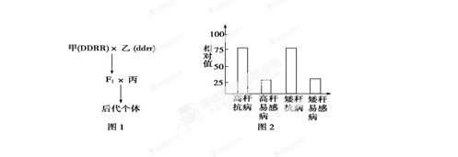
A.DdRr B．ddRR C．ddRr D．Ddrr
32．某种鼠中，皮毛黄色(A)对灰色(a)为显性，短尾(B)对长尾(b)为显性。基因A或b纯合会导致个体在胚胎期死亡。两对基因位于常染色体上，相互间独立遗传。现有一对表现型均为黄色短尾的双杂合雌、雄鼠交配，发现子代部分个体在胚胎期致死。则理论上子代中成活个体的表现型及比例为 ( )
A．均为黄色短尾
B．黄色短尾∶灰色短尾＝2∶1
C．黄色短尾∶灰色短尾＝3∶1
D．黄色短尾∶灰色短尾∶黄色长尾∶灰色长尾＝6∶3∶2∶1
33．小鼠毛皮中黑色素的形成是一个复杂的过程，当显性基因R、C(两对等位基因位于两对常染色体上)都存在时，才能产生黑色素，如图所示。现将黑色和白色的纯种小鼠进行杂交，F₁雌雄交配，则F₂的表现型比例为 ( )
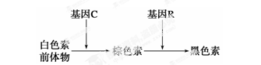
A.棕色∶白色＝3∶1 B．黑色∶棕色∶白色＝1∶2∶1
C．黑色∶棕色∶白色＝9∶3∶4 D．黑色∶棕色∶白色＝9∶6∶1
34．长翅白眼雄蝇与长翅红眼雌蝇交配，产下一只染色体组成为XXY的残翅白眼雄蝇。已知翅长(A－长翅，a－残翅)、眼色(B－红眼，b白眼)基因分别位于常染色体和X染色体上，在没有基因突变的情况下，该雄蝇可能是由何种基因组成的卵细胞受精后发育形成的( )
A．AaX^{b} B．AX^{b}X^{b} C．aX^{b}X^{b} D．aX^{B}X^{b}

35．下列有关性染色体的叙述正确的是 ( )
A．性染色体只出现在性器官内的性细胞中
B．性染色体上的基因一定与性别决定有关
C．性染色体在体细胞增殖时发生联会行为
D．X染色体是人体正常发育必需的染色体
36.狗的直毛与卷毛是一对相对性状，如果卷毛雌狗与直毛雄狗交配，其子代中有1／4直毛雌狗、1／4直毛雄狗、1／4卷毛雌狗、1／4卷毛雄狗。据此分析，下列哪种判断是不可能的
A．卷毛性状是常染色体上显性基因控制的 B．卷毛性状是常染色体上隐性基因控制的
C．卷毛性状是X染色体上显性基因控制 D．卷毛性状是X染色体上隐性基因控制的
37．如图所示是某遗传病的系谱图。6号和7号为同卵双生(由同一个受精卵发育而来),8号和9号为异卵双生(由两个不同的受精卵发育而来)，如果6号和9号个体结婚，则他们生出正常男孩的概率是 ( )
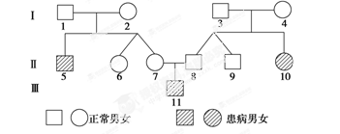
A.5/12 B．5/6 C．3/4 D．3/8
38．如图为某家系患一种遗传病的遗传图谱，据图分析正确的是 ( )
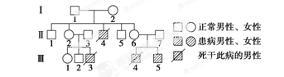
A．该病为伴Y染色体遗传病，因为患者均为男性
B．该家系中的致病基因源自Ⅰ₁的基因突变
C．若Ⅱ₆与Ⅱ₇再生一个女儿，患此病的概率为0
D．若Ⅲ₁与正常男性婚配，所生子女患病的概率为0
39.已知人的红绿色盲属X染色体隐性遗传，先天性耳聋是常染色体隐性遗传(D对d完全显性)。图中Ⅱ4(不携带d基因)和Ⅱ3婚后生下一个男孩，这个男孩患耳聋、色盲、既耳聋又色盲的可能性分别是

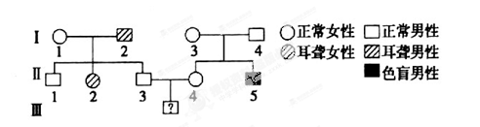
A．0、、0 B．0、、 C．0、、0 D．、、
40．如图所示是一个白化病(A、a)和色盲(B、b)的遗传系谱图(5、12号为同一种遗传病患者，10号为两病兼患患者)，下列叙述不正确的是 ( )
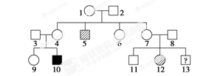 A．由8、12号个体可分析得出5号个体患的是白化病
B．1号和10号个体的基因型分别是AaX^{B}X^{b}、aaX^{b}Y
C．6号是纯合子的概率是1/6
D．13号个体为7、8号夫妇刚生的儿子，该个体不患病的概率为7/16
二、非选择题（40分）
41．（7分）绿萝是常见的一种喜阴绿化植物。下图表示夏季时绿萝在不同遮光处理条件下净光合速率的日变化曲线。请据图分析回答问题。
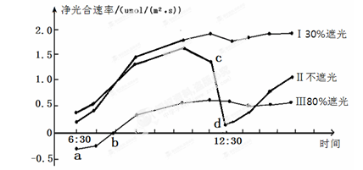
(1)a点时，绿萝叶肉细胞中合成[H]的场所有__________；此时，限制绿萝净光合速率的主要环境因素是_________。
(2)b点时，绿萝细胞呼吸作用产生CO₂的去向是____________________。
(3)实验结果说明_________可以提高绿萝的净光合速率。出现上述结果的原因包括：
①夏季中午，蒸腾作用过强，导致_________关闭，__________吸收显著下降。
②遮光起到了降温的作用，降低了植物的___________________。
42.（7分）生物是一门实验科学,某中学的同学在高一时用牵牛花做杂交实验，高二时得到子代，结果如下表所示：
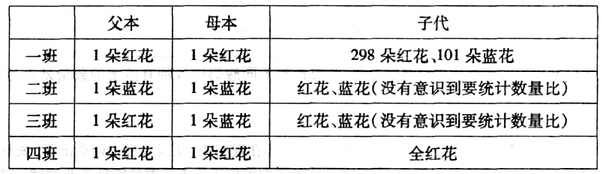

(1)若四个班的同学没有进行交流，且均以为花色仅受一对等位基因控制，则 班
和 班对显隐性的判断刚好相反。

(1)若四个班的同学没有进行交流,且均以为花色仅受一对等位基因控制,则 班和 班对显隐性的判断刚好相反。四个班经过交流后，对该现象提出了两种可能的假说：
假说一:花色性状由三个复等位基因（A⁺、A、a)控制,其中A决定蓝色，A⁺ 和a都决定红色，A⁺相对于A、a是显性，A相对于a是显性。若该假说正确，则一班同学所用的两朵亲代红花的基因型组合方式可能为① x ,② x 两种情况。
假说二:花色性状由三个复等位基因（A、a_{i}、a₂)控制，只有a₁和a₂在一起时，才会表现为蓝色,其它情况均为红色，A相对于a_{i}、a₂为显性。
能否仅根据一班F₁的数量比判断哪种假说是正确的？ (能/不 能）。
(2)将一班F₁中的蓝色花进行自交得一班F₂，将二 班 F₁中的红色花自交得二班F₂。到了高三，统计得到一班F₂中红花个体和蓝花个体各占一半，则一班同学可以据此判断自己高一时所用的两朵红花亲本的基因型为 ，并且可推测二班F₂中的花色比例应为 ，
43．(12分)基因型为AaBb的高等动物，图1是其两个不同时期的细胞分裂图像，图2表示细胞分裂时有关物质和结构数量变化的相关曲线片段，请据图回答：
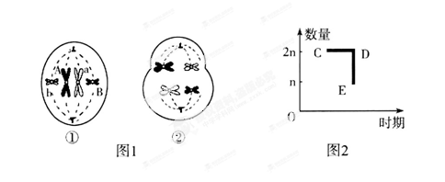

(1)图1中①②所处的时期分别是______________、______________。
(2)该动物产生②细胞的场所是__________，②产生的细胞名称是___________。在无突变情况下，图1中②产生的成熟生殖细胞的基因组成是_________。
(3)若图2曲线表示减数第一次分裂中核DNA分子数目变化的部分过程，则n等于______，若曲线表示有丝分裂中染色体组数目变化的部分过程，则n等于_______。
(4)若图2中曲线表示DNA曲线变化，那么在有丝分裂和减数分裂中DE段发生的原因是_____________________________________________。
44．（14分）女娄菜为雌雄异株的植物，下图为女娄菜的性染色体组成。已知女娄菜的叶型有宽叶和窄叶两种类型，由一对基因(B和b)控制。由于基因突变，导致其某种基因型的花粉粒死亡。现有下列杂交试验，结果如表中所示。请回答：
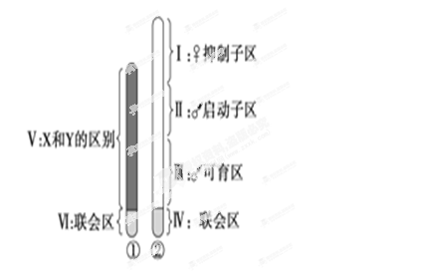
杂交 | 亲代 |  | 子代
组合 | 雌 | 雄 | 雌 | 雄
1 | 宽叶 | 窄叶 | 无 | 全部宽叶
2 | 宽叶 | 窄叶 | 无 | 1/2宽叶、1/2窄叶
3 | 宽叶 | 宽叶 | 全部宽叶 | 1/2宽叶、1/2窄叶

(1)图1中②号染色体为________染色体，②号染色体上除Ⅳ区外的基因的遗传特点是____________。
(2)控制女娄菜叶型的基因在________染色体上，宽叶基因是________性基因。
(3)第1组和第2组杂交实验的子代都没有雌性植株，推测其可能原因是________。
(4)第2组杂交实验中亲本中的雌株和雄株的基因型分别为________。
(5)若让第3组子代的宽叶雌株与宽叶雄株杂交，预测其后代中宽叶与窄叶的比例为________。

答题卡
41．(7分)
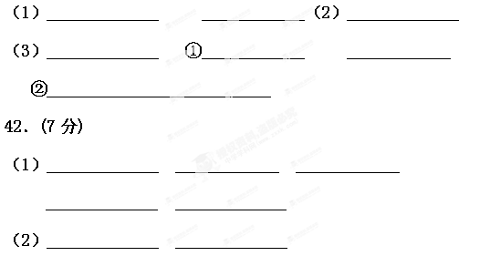
43．(12分)
（1）_____________ ________________
（2）____________ ______________ _____________
（3）____________ ______________
（4）_________________________
44. (14分)
（1）_____________ __________________
（2）_____________ _____________（3）_____________
（4）_____________（5）_____________

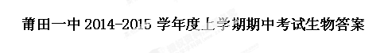
[来源:学科网]
一、选择题（60分）
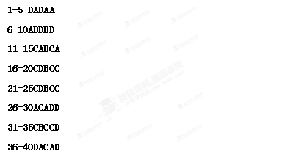
二、非选择题（40分）
41.（7分）
（1）细胞质基质、线粒体、叶绿体； 光照强度
（2）用于叶绿体光合作用暗反应
（3）适度遮光； ①气孔； CO₂
②呼吸速率
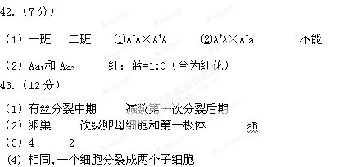
44.（14分）
（1）Y 控制的性状只在雄性出现
（2）X 显
（3）X^{b}的花粉粒死亡
（4）X^{B}X^{b}、X^{b}Y
（5）7：1

[来源:学。科。网]

